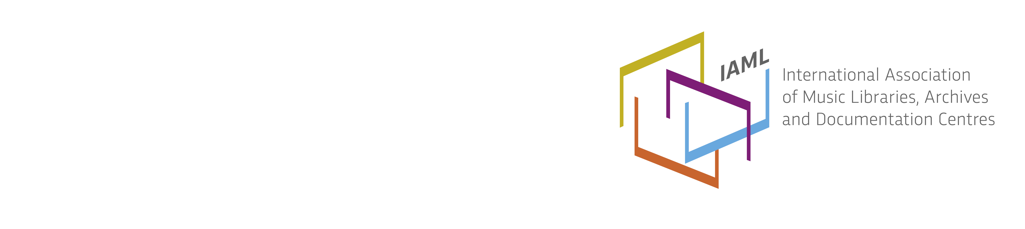
Germany / Deutschland – 2016
Die deutsche IAML-Ländergruppe hat derzeit 213 Mitglieder (154 institutionelle und 59 persönliche Mitglieder, Stand April 2016). Der vierköpfige Vorstand besteht aus Jürgen Diet (Präsident), Verena Funtenberger (Vize-Präsidentin), Kirstin Blös (Schatzmeisterin) und Dr. Katharina Talkner (Sekretärin).
Vom 22. bis 25. September 2015 fand ihre 62. Jahrestagung in Stuttgart statt, die von der Musikbücherei der Stadtbibliothek Stuttgart am Mailänder Platz, der Staatlichen Hochschule für Musik und Darstellende Kunst und der Württembergischen Landesbibliothek ausgerichtet wurde. Auf der Webseite http://www.aibm.info/tagungen/2015-stuttgart/ sind weitere Informationen zu dieser Jahrestagung zu finden, u.a. das Tagungsprogramm, Berichte über die Tagung im Fernsehen, Rundfunk und anderen Medien sowie die Folien einiger der Vorträge. Unter den 160 Tagungsteilnehmern befanden sich auch 7 Teilnehmer aus der Schweiz sowie Kollegen aus Österreich und Schottland. Am Rande der Tagung fanden zwei jeweils halbtägige Schulungsveranstaltungen statt zu den Themen „Urheberrecht in der Musikbibliothek“ und „FRBR als Grundlage für RDA“.
IAML Deutschland ist bestrebt, mit mehreren benachbarten Organisationen gute Kontakte zu pflegen und hat dafür (analog zu den liaison officers auf der internationalen IAML-Ebene) jeweils eine Kontaktperson benannt, die die Verbindung zu einer Organisation aufrecht erhält und dazu während der Mitgliederversammlung der deutschen IAML-Ländergruppe kurz berichtet. Die im September 2014 unterzeichnete Kooperationsvereinbarung zwischen IAML Deutschland und dem Verband der Musikschulen (VdM) hat im Berichtsjahr erste Früchte getragen und zu weiteren Kontakten zwischen diesen beiden Verbänden geführt. Die IAML-Kontaktperson für den VdM wurde zur VdM-Bundesversammlung im April 2016 eingeladen und hat dort das Angebot der öffentlichen Musikbibliotheken für die deutschen Musikschulen vorgestellt.
Die Zeitschrift BuB - Forum Bibliothek und Information widmete sich im April 2016 dem Schwerpunktthema "Musikbibliotheken". Die IAML-Vizepräsidentin verfasste einen umfangreichen Artikel, in dem auch die Arbeit von IAML Deutschland der breiten bibliothekarischen Öffentlichkeit vorgestellt wurde. (http://b-u-b.de/musikbibliotheken/)
In unserer Ländergruppe gibt es vier Arbeitsgruppen, die den „professional branches“ auf der internationalen Ebene entsprechen, und zwei Kommissionen. Jede Arbeitsgruppe und Kommission organisiert eine dreistündige Sitzung während der Jahrestagung im Herbst; die AG Musikhochschulbibliotheken veranstaltet darüber hinaus noch ein Frühjahrstreffen, das in diesem Jahr am 8./9. April 2016 an der Hochschule für Musik Würzburg stattfand.
Die Einführung der RDA hat bezüglich des Erschließungskonzepts der Deutschen Nationalbibliothek (DNB) für Diskussion gesorgt. Kollegen von IAML Deutschland sind im Gespräch mit der DNB, um praxisnahe Lösungen für die Musikbibliotheken zu erreichen.
Das Bundesland Schleswig-Holstein hat Ende 2015 den Entwurf für ein Bibliotheksgesetz veröffentlicht. Dort wurden verschiedene Bibliothekstypen in Schleswig-Holstein erwähnt, aber nicht die Musikbibliotheken. Der Vorstand von IAML Deutschland hat daraufhin in Zusammenarbeit mit den IAML-Kollegen aus Schleswig-Holstein mit der Schleswig-Holsteinischen Landesregierung Kontakt aufgenommen und Ergänzungsvorschläge für den Gesetzentwurf gemacht. Das Anfang 2016 verabschiedete Bibliotheksgesetz in Schleswig-Holstein enthält nun einen Passus zu Musikbibliotheken.
Bei der von der deutschen IAML-Ländergruppe herausgegebenen Zeitschrift „Forum Musikbibliothek“, die dreimal jährlich im ortus-Musikverlag erscheint, wurde im Jahr 2015 der grüne Weg des open access eingeschlagen, d.h. dass diese Zeitschrift weiterhin in der gedruckten Ausgabe erscheint, aber zusätzlich auch in einer kostenfreien Version online zur Verfügung steht. Die Jahrgänge 2012 und 2013 sind inzwischen über den Dokumentenserver der Sächsischen Landesbibliothek, Staats- und Universitätsbibliothek Dresden frei zugänglich (siehe https://oa.slub-dresden.de/ejournals/fmb). Weitere Jahrgänge werden mit einer moving wall von 12 Monaten folgen.
Auf Initiative des Vorstands wurde das Bibliotheksportal des Deutschen Bibliotheksverbandes um Informationen sowohl über Musikbibliotheken als auch über AIBM Deutschland ergänzt, siehe http://www.bibliotheksportal.de/bibliotheken/bibliotheken-in-deutschland/bibliothekslandschaft/musikbibliotheken.html.
Die Planungen für den IAML-Kongress in Leipzig haben begonnen. Das Leipziger Ortskomitee und der Vorstand der deutschen IAML-Ländergruppe freuen sich darauf, die internationalen Kollegen im Juli 2018 in Deutschland begrüßen zu können.
Jürgen Diet
Präsident, IAML (Germany)

